Εικόνα που περιέχει κείμενο

Περιγραφή που δημιουργήθηκε αυτόματα

**Robustness-Diagrams-v0.1**

Εικόνα που περιέχει κείμενο, clipart

Περιγραφή που δημιουργήθηκε αυτόματα

Αφεντάκη Φλωρεντία , 1059576, 4ο έτος

Νικολαδάκης Στέλιος , 1041833 ,7ο έτος

Οικονομοπούλου Εμμανουέλα-Ηλέκτρα , 1057466 , 4ο έτος

Στάμου Βασιλική , 1059543 , 4ο έτος

Στον παρόν παραδοτέο οι ρόλοι κατανεμήθηκαν ως εξής:

Editor : Αφεντάκη Φλωρεντία, Στάμου Βασιλική, Νικολαδάκης Στέλιος, Οικονομοπούλου Εμμανουέλα-Ηλέκτρα

Peer reviewer: Αφεντάκη Φλωρεντία, Στάμου Βασιλική, Νικολαδάκης Στέλιος, Οικονομοπούλου Εμμανουέλα-Ηλέκτρα

Eργαλεία που χρησιμοποιήθηκαν ήταν :

* Draw.io

Το παρόν παραδοτέο περιλαμβάνει αναλυτικά τα διαγράμματα Ευρωστίας για τις περιπτώσεις χρήσεις που θα υλοποιήσουμε στα πλαίσια του τρέχοντος ακαδημαϊκού εξαμήνου.

Πίνακας περιεχομένων

1. Use Case: “*Login*” 4

2. Use Case: “*SignUp*” 4

3. Use Case: “Περιήγηση στο UniΝode” 4

4. Use Case: “University Information Map” 4

5. Use Case: “*Calendar*” 5

6. Use Case: “ Calculate Average Grade ”(Χρήστης = Φοιτητής) 6

7. Use Case: “Profile Information ” 6

# Use Case: “***Login***”

# Use Case: “***SignUp***”

# Use Case: “**Περιήγηση στο UniΝode**”

# Use Case: “**University Information Map**”

Το παρακάτω διάγραμμα Ευρωστίας περιλαμβάνει και τις περιπτώσεις χρήσης «Στάσεις λεωφορείων» και «Αίθουσες Διαλέξεων», αφού οι τελευταίες, επάγονται στην συνολική περίπτωση χρήσης «**University Information Map**».

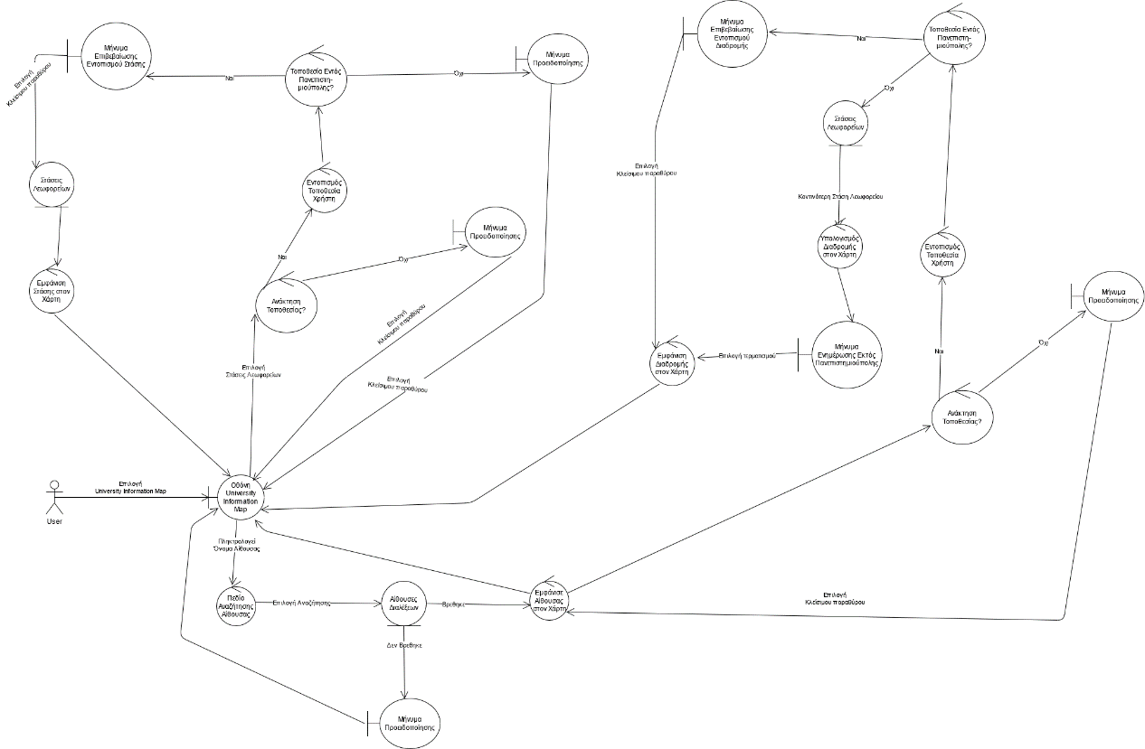

# Use Case: “***Calendar***”

Το παρακάτω διάγραμμα Ευρωστίας αναφέρεται στην περίπτωσης χρήσης «Calendar» όπου ο χρήστης της εφαρμογής είναι ο φοιτητής.

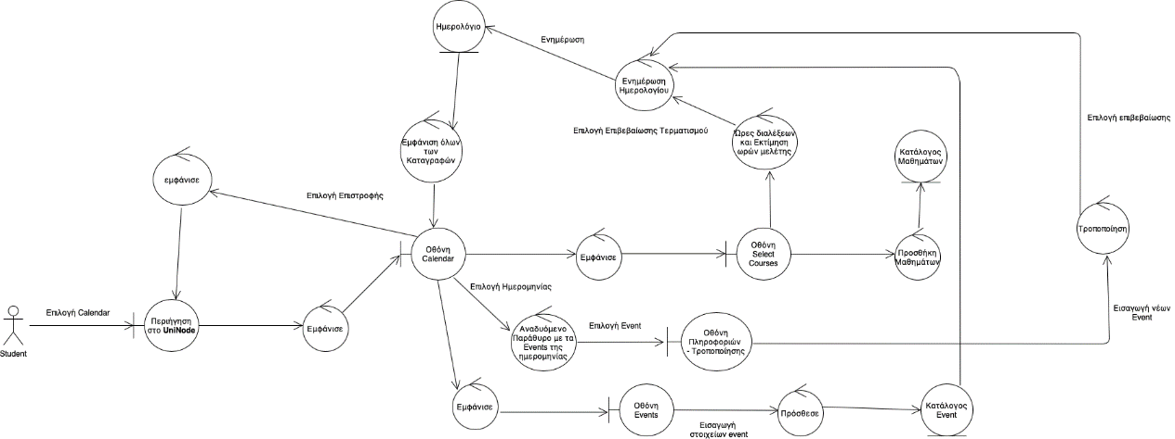

Το παρακάτω διάγραμμα Ευρωστίας αναφέρεται στην περίπτωσης χρήσης «Calendar» όπου ο χρήστης της εφαρμογής είναι ο καθηγητής.

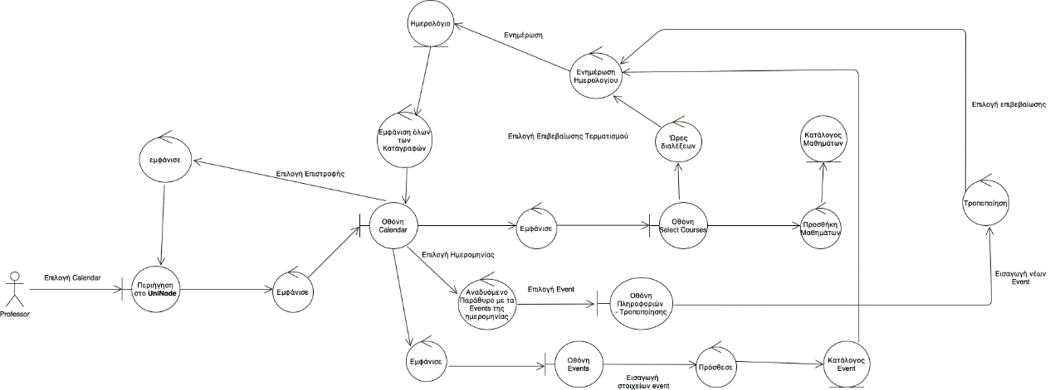

# Use Case: “ **Calculate Average Grade** ”(Χρήστης = Φοιτητής)

# Use Case: “**Profile Information** ”